2 Общая часть
Изм.
Лист
№ докум.
Подпись
Дата
Лист
5
54072.445000.000 ПЗ
2.1 Описание предмета проектирования
Планировка помещений крупных торговых центров, в том числе и Центра торговли и развлечений «Мир» в г. Уфе такова, что для увеличения полезной площади прилавков и стеллажей, в зданиях практически отсутствуют окна, а стены выполнены из железобетона. В таких условиях становится практически невозможным проникновение радиосигнала сотовой сети за стены комплекса.
Связь в торговом центре планируется организовать на базе 4-х канального репитера, основной блок которого устанавливается в подсобном или техническом помещении комплекса, а распределенная кабельная сеть с излучателями прокладывается по торговым залам под потолочными панелями. Таким образом, не страдает интерьер помещений. Кабель с излучателями монтируется на 1,2,3 этажах. 4-й этаж центра подключать не имеет смысла, т.к. сигнал туда проникает от базовой станции через большие окна.
Рисунок 2.1 – Горизонтальная планировка здания
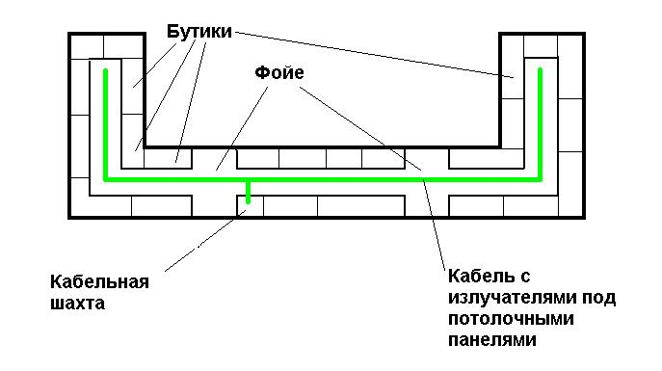

Рисунок 2.2 – Вертикальная планировка здания
Изм.
Лист
№ докум.
Подпись
Дата
Лист
6
54072.445000.000 ПЗ
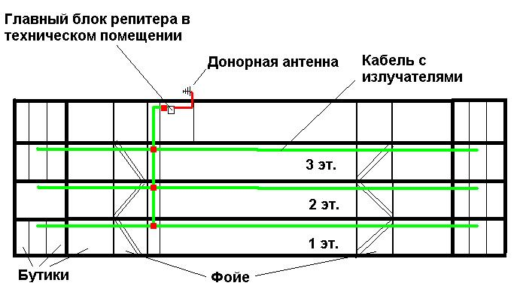
Принцип работы репитера заключается в усилении сигнала как на прием так и на передачу. Для приема и передачи сигнала на базовую станцию используется донорная антенна, устанавливаемая на крышу здания. Для приема и передачи сигнала в сторону абонентов – сервисная антенна, или, как в данном случае, распределенная кабельная сеть излучателей. Блок репитера – достаточно простое в монтаже устройство, представляет из себя металлический короб 80 х 60 см весом 50 кг. Питание от сети 220 В, потребление порядка 100 Вт. В обслуживании блок репитера не нуждается, работает автономно.

2.2 Анализ конкуренции
Конкурентами сотовой сети Башселл GSM являются сети:
«МТС»,
«Мегафон» (ОАО «МСС-Поволжье»),
«Билайн» (ОАО «Вымпелком»),
«СМАРТС»,
«Сотел».
При строительстве распределенной сети излучателей в здании ЦТиР «Мир» ЗАО «БашСел» можно пойти по двум путям в конкурентной борьбе.
Путь 1. Обеспечить покрытие в здании, привлекать абонентов рекламой, аргументировать свою привлекательность наличием уверенной связи в здании торгового центра. При этом не сдавать другим сотовым операторам в аренду собственную распределительную сеть излучателей.
Путь 2. Направить коммерческие предложения по аренде распределительной сети излучателей ЗАО «Башсел» в ЦТиР «Мир» сотовым операторам – потенциальным потребителям данной услуги. С большой вероятностью известно, что конкуренты согласятся на аренду распределительной сети т.к. строительство собственной связано со сложностями и затратами. К тому же, администрация ЦТиР «Мир» может не согласиться на то, что каждый сотовый оператор будет прокладывать свои кабели по торговым залам. Таким образом, в здании торгового центра будет присутствовать уверенное покрытие не только сети «Башселл», но и конкурентов.
Изм.
Лист
№ докум.
Подпись
Дата
Лист
7
54072.445000.000 ПЗ
При анализе этих двух путей, можно сделать следующие выводы. Наличие уверенного покрытие в ЦТиР «Мир» сети «Башселл» является очень привлекательным для уже существующих абонентов, однако это недостаточно сильный аргумент для привлечения всё большего числа абонентов в сеть (за исключением работников торгового центра, которые узнав о качественной связи «Башселл» в здании, могли бы подключиться, однако количество таких потенциальных абонентов достаточно невелико.) Остальные операторы сотовой связи со временем также постараются обеспечить покрытие внутри торгового центра своими силами, таким образом, через некоторое время позиции сети Башселл и ее конкурентов в здании ЦТиР «Мир» сравняются. В связи с этим, более рациональным было бы предложить в аренду конкурентам распределительную сеть излучателей. К тому же, при использовании второго пути развития, может быть создан прецедент, способствующий сотрудничеству сотовых сетей в плане обеспечения связи в торговых центрах. Например, другой сотовый оператор, возможно, построит свою распределенную сеть в другом крупном магазине и предложит ее в аренду ЗАО «Башсел» взамен на полученную им сеть в ЦТиР «Мир». Таким образом, можно будет более быстро обеспечить связью крупные торговые центры.
2.3 Анализ потребителей
Изм.
Лист
№ докум.
Подпись
Дата
Лист
8
54072.445000.000 ПЗ
Потребителями услуги аренды распределенной сети излучателей могут стать сотовые компании г. Уфы, имеющие лицензию на частоты 1800 МГц. Кроме ЗАО «БашСел» это:
ОАО «МТС»,
ОАО «МСС-Поволжье»,
ОАО «Вымпелком»,
ЗАО «СМАРТС».
Величину арендной платы предполагается установить на уровне 20 000 руб. в месяц с оператора. В бизнес-плане примем, что два из четырех операторов приняли предложение по аренде.
Потребителями услуг сотовой связи Башселл GSM в ЦТиР «Мир» являются абоненты компании – посетители ЦТиР «Мир», а также сотрудники центра, чьи телефоны подключены к сотовой сети Башселл GSM.

Таблица 2.1 – Расчет стоимости услуг, предоставляемых абонентам.
Изм.
Лист
№ докум.
Подпись
Дата
Лист
9
54072.445000.000 ПЗ
Услуга | Цена  средняя по всем тарифным планам | Средняя сумма, получаемая ЗАО «Башсел»  за вычетом суммы, уплачиваемой оператору, в направлении которого звонит абонент (межоператорские расчеты)
Исходящий вызов на сотовый телефон другого оператора, либо на городской телефон | 2,50 руб./мин. | 1,50
Исходящий вызов на сотовый телефон сети «Башселл» | 0,8 руб./мин. | 0,8 руб./мин.
Исходящее SMS - сообщение | 0,8 руб./сообщ. | 0,8 руб./сообщ.

Таким образом, в расчетах среднюю стоимость минуты примем 1 руб. Также учтем, что сотовая сеть постоянно развивается и привлекает новых абонентов. Поэтому в расчетах отразим увеличение выручки от предоставления услуг сотовой связи на 3% ежеквартально.
Далее попробуем ориентировочно рассчитать выручку, которую можно получить от абонентов, находящихся в тех частях здания торгового центра, где связь может быть обеспечена только репитером. Для точности возьмем несколько групп абонентов:
- сотрудники торгового центра, находящиеся там каждый день с утра до вечера,
- студенты, посещающие в будни и выходные
- люди среднего возраста, посещающие центр в основном в выходные.

Таблица 2.2 – Расчет выручки от предоставления услуг связи абонентам.
Категория пользователей | Будние дни |  |  |  |  | Будние дни |  |  |  |  | Всего в квартал (22 будних и 8 выходных дней в месяце)
Категория пользователей | Количество абонентов | Количество минут | Выручка при средней стоимости минуты 1 руб. | Количество отправленных SMS | Выручка при стоимости 0,8 руб./сообщ. | Количество абонентов | Количество минут | Выручка при средней стоимости минуты 1 руб. | Количество отправленных SMS | Выручка при стоимости 0,8 руб./сообщ. | Всего в квартал (22 будних и 8 выходных дней в месяце)
Работники торгового центра | 30 | 3,00 | 90,00 | 3,00 | 72,00 | 30 | 2,00 | 60,00 | 2,00 | 48,00 | 13284,00
Посетители - молодежь | 200 | 3,00 | 600,00 | 5,00 | 800,00 | 500 | 3,00 | 1500,00 | 5,00 | 2000,00 | 176400,00
Посетители- среднего возраста, бизнесмены | 50 | 5,00 | 250,00 | 0,00 | 0,00 | 100 | 5,00 | 500,00 | 0,00 | 0,00 | 28500,00
ИТОГО |  |  |  |  |  |  |  |  |  |  | 218184,00
Таким образом, квартальная выручка от абонентов может составить 218184 рублей.

Изм.
Лист
№ докум.
Подпись
Дата
Лист
10
54072.445000.000 ПЗ

